**Министерство науки и высшего образования**

**Российской федерации**

Федеральное государственное автономное образовательное учреждение

высшего образования

«Санкт-Петербургский политехнический университет Петра Великого»

(ФГВОУ ВО «СПбПУ»)

Институт среднего профессионального образования

**отчет**

**по лабораторной работе №1**

по учебной дисциплине «МДК 04.02 Обеспечение качества функционирования КС»

**Создание верификационных и валидационных испытаний для проекта веб-сайта**

Выполнила:

Студентка 2 курса группы 219/1

Рассыльных Диана Владимировна

Проверила:

Преподаватель ИСПО

Иванова Дарья Васильевна

Санкт-Петербург

2025

**Тестовое окружение**

|  |  |
| --- | --- |
| Персональная информация |  |
| Фамилия | Рассыльных |
| Имя | Диана |
| Отчество | Владимировна |
| I. Тестовое окружение |  |
| 1.1 Аппаратное обеспечение |  |
| Процессор: | Intel(R) Core(TM) i5-8500 CPU @ 3.00GHz (6 CPUs), ~3.0GHz |
| Оперативная память: | 8192MB RAM |
| Модель монитора: | Generic PnP Monitor |
| Тип подключения: | Internal |
| Режим экрана: | 1920 x 1080 (32 bit) (60Hz) |
| Видеокарта: | Intel(R) UHD Graphics 630 |
| Изготовитель: | Intel Corporation |
| Тип: | Intel(R) UHD Graphics Family |
| Видеопамять: | 128 MB |
| Версия драйвера: | 31.0.101.2111 |
|  |  |
| Жесткий диск: | TOSHIBA HDWD110 |
| Буква диска: | D |
| Объем: | 953.9 GB |
| Свободный объем: | 816.9 GB |
|  |  |
| Жесткий диск: | ADATA SX8200PNP |
| Буква диска: | C |
| Объем: | 244.1 GB |
| Свободный объем: | 60.5 GB |
|  |  |
| 1.2 Операционная система |  |
| Операционная система: | Windows 10 Pro |
| Разрядность: | 64-bit |
| Версия: | 19041.vb_release.191206-1406 |
| Сборка ОС: | сборка 19045 |
| Версия Direct X: | DirectX 12 |
| 1.3 Интернет-соединение |  |
| Тип подключения к сети Интернет: | Проводной |
| Скорость доступа к сети Интернет (Мб/сек): | 89.04 Мб/сек |
| 1.4 Дополнительное оборудование: |  |
|  |  |

**Метрики**

1. **Функциональность**
   * Есть возможность просмотра информации о животных, заполнение заявок на усыновление, опекунство, выполнение пожертвований.
   * Сайт интегрируется с платежными системами.
   * Процент успешно выполненных заявок на усыновление и опекунство не менее 99%.
2. **Надежность**
   * Сайт работал 99,9% времени в течение последнего месяца.
   * Автоматическое резервное копирование данных не менее одного раза в 24 часа.
   * Процент жалоб из формы обратной связи о недостоверности информации не более 1%.
3. **Удобство использования**
   * Формы для заполнения содержат подсказки внутри заполняемого текстового поля.
   * Тестовая группа, состоящая из 8 человек, находит информацию о том, как сделать пожертвование не более чем за 4 клика.
   * Оценка дизайна пользователями на сайте по пятибалльной шкале не менее 4.
4. **Производительность**
   * Время загрузки страницы сайта полностью не превышает 10 секунд.
   * Минимальное время отклика на действия пользователя, не более 4 секунд.
   * Время перехода между страницами не превышает 5 секунд.
5. **Удобство сопровождения**
   * Количество комментариев к одному модулю кода не меньше 1.
   * Имеются автоматизированные тесты для основных функций сайта.
   * Время добавления новой карточки питомца на сайт не превышает 3 часов.
6. **Переносимость**
   * При открытии сайта на браузерах Yandex, Google Chrome, FireFox, все функции отображаются согласно макету заказчика.
   * Сайт автоматически адаптируется к размерам экрана и разрешениям на компьютерах, планшетах и смартфонах.
   * Количество ошибок, возникающих при одновременной работе сайта приюта с антивирусами, блокировщиками рекламы, на рабочей станции – 0 за последние 14 дней, согласно журналу неисправностей.

**Форма**

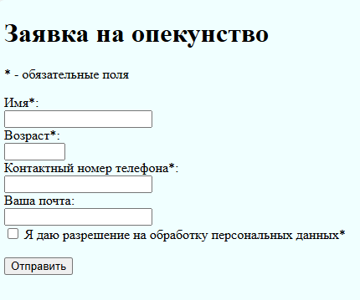

**Требования**

|  |  |  |
| --- | --- | --- |
| **Элемент** | **Тип элемента** | **Требования** |
| 1. Имя пользователя | editbox | 1. Обязательное поле для заполнения 2. Минимальное количество символов – 2 3. Максимальное количество символов – 16 4. Допустимые символы: кириллица, латиница |
| 1. Возраст пользователя | number | 1. Обязательное поле для заполнения 2. Минимальное значение поля – 18 3. Максимальное значение поля – 110 4. Допустимые символы: цифры |
| 1. Контактный номер телефона | editbox | 1. Обязательное поле для заполнения 2. Минимальное количество символов, которые можно ввести – 11 3. Максимальное количество символов, которые можно ввести – 13 4. Допустимые символы: цифры |
| 1. Ваша почта | editbox | 1. Обязательные для ввода символы: «@» 2. Минимальное количество символов, которые можно ввести – 6 3. Максимальное количество символов, которые можно ввести – 30 4. Допустимые символы: цифры, латиница, спец. символы 5. Обязательно наличие доменного имени после символа «@» |
| 1. Я даю разрешение на обработку персональных данных | checkbox | 1. Обязательна установка флажка 2. По умолчанию – не установлен |
| 1. Отправить | button | 1. Если все данные заполнены в соответствии с требованиями - осуществляется перенос на главную страницу 2. Если данные какое-то поля введено неверно, возле этого поля появится валидационное сообщение. Перенос не произойдет |

**OK/NOK**

|  |  |  |  |
| --- | --- | --- | --- |
| Поле | OK/NOK | Значение | Комментарий |
| Имя пользователя | OK | кпуппкпупуруррра  ПП  аоиhhЛРргрощО | 16 символов  Нижний регистр  2 символа  ВЕРХНИЙ регистр  12 символов  СмеШанНыЙ регистр |
| NOK | аоирЛРршШиргрощОд  а  аоирЛаауауакрероиргрощОд  апапапап55  апвравр.уоаш | пустое значение  длина больше максимальной (17 символов)  длина меньше минимальной (1 символ)  длина больше максимальной (24 символа)  использование цифр (ASCII)  использование спец. cимволов (ASCII) |
| Возраст пользователя | OK | 110  18  64 | максимальное допустимое значение  минимальное допустимое значение  допустимое значение |
| NOK | 17  111  3  191  пр8  54. | меньше допустимого значения (18)  больше допустимого значения (110)  меньше допустимого значения (18)  пустое значение  больше допустимого значения (110)  используются буквы  используются спец. cимволы (ASCII) |
| Контактный номер телефона | OK | 55555555556  854963218574  8777778654555 | 11 символов  12 символов  13 символов |
| NOK | 5655496337  87777786545558  542163  8555555555а  +85555555556 | длина меньше минимальной (10 символов)  длина больше максимальной (14 символов)  пустое значение  длина меньше минимальной (6 символов)  используются буквы  используются спец. cимволы (ASCII) |
| Электронная почта | OK | fe@f78  fgFhgfhfG@11F  thtffffffffhtht.@g762уауаууауа | пустое значение  минимально допустимое значение (6 символов), используются цифры, «@», адрес полный  13 символов, используются цифры, «@», адрес полный  30 символов, используются цифры, «@», адрес полный, использование спец. символов (ASCII) |
| NOK | fr@gn  h@h  [thtffffffffh9tht.@g762уауаууауа](mailto:thtffffffffh9tht.@g762уауаууауа)  апапап@feffe  ffhhfghjd  jbjfjrb@ | длина меньше минимальной (5 символов)  длина меньше минимальной (3 символа)  длина больше максимальной (31 символ)  используется кириллица  не используется «@», нет доменного имени  адрес неполный, нет доменного имени |

**Позитивные тест-кейсы**

Тест-кейс №1. Заполнение заявки на опекунство с максимальной длиной полей.

|  |  |
| --- | --- |
| Действие | Ожидаемый результат |
| 1. Открыть форму заполнения заявки на опекунство 2. Заполнить поля формы:   Имя = кпуппкпупуруррра  Возраст = 110  Контактный номер телефона = 8777778654555  Электронная почта = thtffffffffhtht.@g762уауаууауа   1. Установить флажок 2. Нажать кнопку «Отправить» | * Форма открыта * Все поля по умолчанию пусты * Поля, помеченные звездочкой: имя, возраст, контактный номер телефона – обязательны для заполнения * Флажок по умолчанию не установлен * Поля заполнены * Флажок установлен * Вывод сообщения «Форма отправлена!» на экран * Перенос на Главную страницу сайта * Новая заявка отобразилась на почте приюта |

Тест-кейс №2. Заполнение заявки на опекунство с минимальной длиной полей.

|  |  |
| --- | --- |
| Действие | Ожидаемый результат |
| 1. Открыть форму заполнения заявки на опекунство 2. Заполнить поля формы:   Имя = ПП  Возраст = 18  Контактный номер телефона = 55555555556  Электронная почта = fe@f78   1. Установить флажок 2. Нажать кнопку «Отправить» | * Форма открыта * Все поля по умолчанию пусты * Поля, помеченные звездочкой: имя, возраст, контактный номер телефона – обязательны для заполнения * Флажок по умолчанию не установлен * Поля заполнены * Флажок установлен * Вывод сообщения «Форма отправлена!» на экран * Перенос на Главную страницу сайта * Новая заявка отобразилась на почте приюта |

Тест-кейс №3. Заполнение заявки на опекунство со смешанным регистром.

|  |  |
| --- | --- |
| Действие | Ожидаемый результат |
| 1. Открыть форму заполнения заявки на опекунство 2. Заполнить поля формы:   Имя = аоиhhЛРргрощО  Возраст = 64  Контактный номер телефона = 854963218574  Электронная почта = fgFhgfhfG@11F   1. Установить флажок 2. Нажать кнопку «Отправить» | * Форма открыта * Все поля по умолчанию пусты * Поля, помеченные звездочкой: имя, возраст, контактный номер телефона – обязательны для заполнения * Флажок по умолчанию не установлен * Поля заполнены * Флажок установлен * Вывод сообщения «Форма отправлена!» на экран * Перенос на Главную страницу сайта * Новая заявка отобразилась на почте приюта |

**Негативные тест-кейсы**

Тест-кейс №4. Заполнение заявки на опекунство с использованием цифр в поле «Имя пользователя».

|  |  |
| --- | --- |
| Действие | Ожидаемый результат |
| 1. Открыть форму заполнения заявки на опекунство 2. Заполнить поля формы:   Имя = апапапап55  Возраст = 64  Контактный номер телефона = 55555555556  Электронная почта = fgFhgfhfG@11F   1. Установить флажок 2. Нажать кнопку «Отправить» | * Форма открыта * Все поля по умолчанию пусты * Поля, помеченные звездочкой: имя, возраст, контактный номер телефона – обязательны для заполнения * Флажок по умолчанию не установлен * Поля заполнены * Флажок установлен * Вывод валидационного сообщения с ошибками на экран:   + «Введите данные в указанном формате» * Перенос на Главную страницу сайта НЕ осуществлен * Новая заявка НЕ отобразилась на почте приюта |

Тест-кейс №5. Заполнение заявки на опекунство с слишком большим значением в поле «Возраст».

|  |  |
| --- | --- |
| Действие | Ожидаемый результат |
| 1. Открыть форму заполнения заявки на опекунство 2. Заполнить поля формы:   Имя = ПП  Возраст = 111  Контактный номер телефона = 8777778654555  Электронная почта = fe@f78   1. Установить флажок 2. Нажать кнопку «Отправить» | * Форма открыта * Все поля по умолчанию пусты * Поля, помеченные звездочкой: имя, возраст, контактный номер телефона – обязательны для заполнения * Флажок по умолчанию не установлен * Поля заполнены * Флажок установлен * Вывод валидационного сообщения с ошибками на экран:   + «Значение должно быть меньше или равно 110» * Перенос на Главную страницу сайта НЕ осуществлен * Новая заявка НЕ отобразилась на почте приюта |

Тест-кейс №6. Заполнение заявки на опекунство с незаполненным номером телефона.

|  |  |
| --- | --- |
| Действие | Ожидаемый результат |
| 1. Открыть форму заполнения заявки на опекунство 2. Заполнить поля формы:   Имя = ПП  Возраст = 18  Контактный номер телефона =  Электронная почта = thtffffffffhtht.@g762уауаууауа   1. Установить флажок 2. Нажать кнопку «Отправить» | * Форма открыта * Все поля по умолчанию пусты * Поля, помеченные звездочкой: имя, возраст, контактный номер телефона – обязательны для заполнения * Флажок по умолчанию не установлен * Поля заполнены * Флажок установлен * Вывод валидационного сообщения возле поля с номером телефона:   + «Заполните это поле» * Перенос на Главную страницу сайта НЕ осуществлен * Новая заявка НЕ отобразилась на почте приюта |

Тестовое покрытие – **76 %**

**TestRail**

Положительный тест-кейс

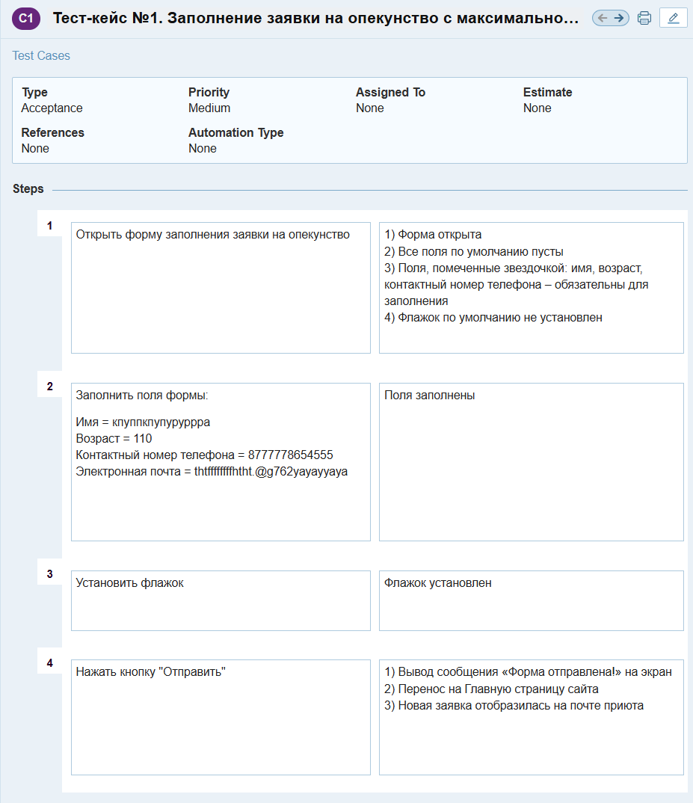

Негативный тест-кейс

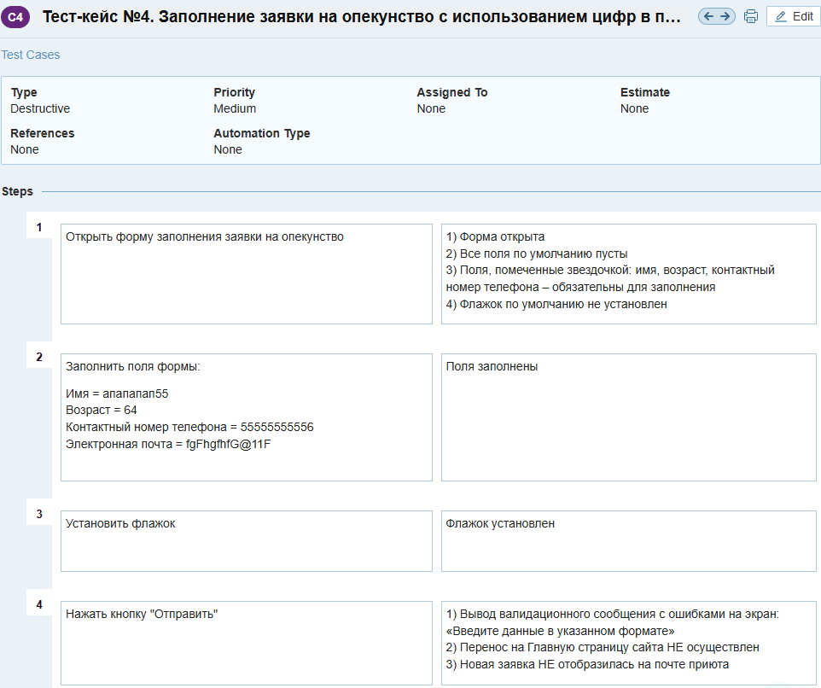

Журнал со списком тест-кейсов

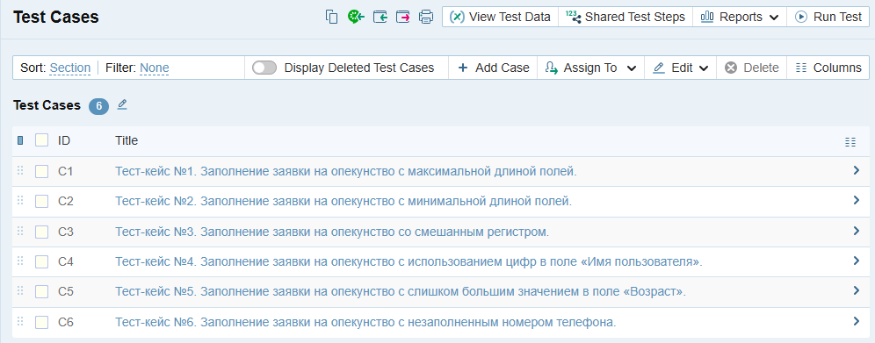

Вывод:

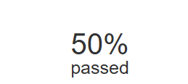

**Приложение**

